特朗普两大杀手锏，对香港有何启示？

黄永 [有理儿有面](javascript:void(0);)

**有理儿有面**

微信号 youli-youmian

功能介绍 你说是不是

2020-05-08[原文](https://mp.weixin.qq.com/s?__biz=Mzg3MjEyMTYyNg==&mid=2247491060&idx=2&sn=be8ca5f8245547b086d3760d036459a9&chksm=cef54981f982c097e115b192bf250fdf0fa340cc4ed28fe3a17a2b4a271d7f5d8800f4da099f&scene=27#wechat_redirect&cpage=76) 发表于

收录于合集



本文作者：香港言论自由行行政总裁黄永

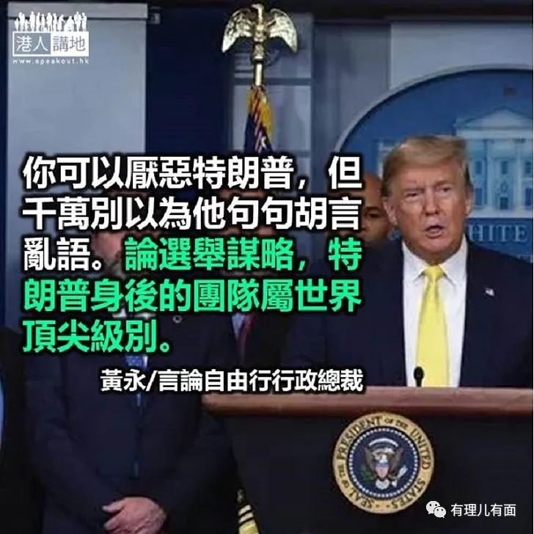

特朗普上星期那句：“中国将不惜一切令他输掉选举”，可算是最典型的“议题设定”（agenda-setting）选举策略：避免“应付疫情”成为今年大选的单一议题，把选民目光从评价他的抗疫表现，调整到只着眼“应付中国”这一点。

**美对华不信任 两党齐打中国牌**

“应付中国”这个题目，也是去年香港和台湾选举期间，泛民和绿营刻意设定的选举杀着，成功令许多选民不再聚焦政绩，变成全力关注“谁来抵御中国”。

不过，美国跟香港与台湾的情况有一点却绝不相同：那就是共和党之对家民主党，其支持者普遍对中国极不信任——相反，泛民或绿营对家（即香港建制派或台湾国民党）的支持者当中，总有不少人会认同中国。

近月盖洛普（Gallup poll）或皮尤研究（Pew reseach）的民意调查结果均显示，美国人对中国的不信任程度（level of distrust）乃历年以来新高，故美国政坛及舆论基本上认为，“应付中国”倒成了共和与民主两党之间的最大共识。

也就是说，代表民主党参选的前副总统拜登，对中国根本不可能会手软，并势必狠批连连。

一旦看清特朗普和拜登同样在打“中国牌”，便会发觉主导权反而落到中国手上——毕竟美国从公开指骂以至威胁开征惩罚性关税，全部纯属牌面，亦即单方面叫阵罢了；牌底，则由始至终在于中国这边愿意承诺多少，然后，特朗普方可高呼成功争取，情况就如上一回合的中美贸易谈判。

可是，若然中方咬紧牙关撑半年，至11月初美国大选时一直寸步不让，在全球经济萎缩的情况下，美国的失业率恐怕将会较现在还要恶劣，到时选民要求换总统、开新局的呼声便甚高，而一众共和党人为免被拖累到连参议院也输掉，亦很可能会在选举前跟特朗普划清界线。

**质疑对手健康 隐藏自身缺点**

这正是为甚么特朗普的竞选团队，上星期对于共和党一份内部文件所指示的选举策略：“Don't defend Trump. Attack China.”（不用维护特朗普，只攻击中国）作极大反应——因为此举等于共和党同意所有参选人可以选择随时放弃特朗普，有机会在选举末段令他形同众叛亲离。故特朗普团队在消息见报后，马上发炮还击：“任何想胜出选举的人必须跟总统走在一起。”

事实上，特朗普的选举策略基本上和4年前一模一样，当中有两大杀手锏却较少人留意：其一，是把自己的缺点投射到对手身上；其二，是质疑对手的健康状况。

第一招背后的主要用意，在于指控对手“你也好不到哪里去”，但关键之处其实是把候选人之间的差别变得模糊，从而令到自身的弱点得以隐藏。

像特朗普在4年前一直不公开自己的税务状况，明显就是刻意隐瞒而不能开诚布公。然而他的“厉害”之处是索性放弃解释自己的行为，更反过来猛攻对手希拉里极不诚实，不断批评她以私人电邮处理官方通讯，严重危害国家安全，结果不但成功转移公众视线，并令到特朗普的民望因而首度超越希拉里。

来到4年之后的今天，特朗普的选举工程基本上在重操故技。像最近拜登被指性侵犯前助理，特朗普的回应是自己也经常遭人诬告，企图藉此再次“证明”自己从来没有做错过事。

从谋略角度，这招“拉对手落水”之所以难拆解，是因为原先以为用来狠批对手的信息，竟然反弹回来攻击自己，而且攻击对手愈频密，愈大机会自己也受伤。

**聚焦应付中国 模糊“揽炒”核心**

何况，特朗普用这一招来对付拜登，较诸之前打击希拉里应该更为有效：因为两人均为70多岁的白种男性（拜登77岁、特朗普下月74岁），现在还同样有性丑闻，令两人的公众形象越来越接近——只要两种“产品”（即总统参选人）的差异模糊起来，特朗普团队便往往能够成功令选民只着眼单一议题，从而牵着拜登的鼻子走。

为甚么特朗普有办法牵着拜登的鼻子走？那就关乎他第二杀手锏：质疑对手的健康状况。4年前，希拉里在出席911纪念活动时绊倒，结果特朗普团队抓紧这个机会，在接连的一个月内，几乎每天都质疑希拉里的健康有问题而不适合当总统，动摇了不少选民的信心。如今拜登说话的时候有点结结巴巴，特朗普团队便立即嘲弄拜登经常像神志不清醒，暗指他可能脑退化——当两个候选人的外在观感愈来愈接近的话，很多选民的本能反应是选择较强壮的人作为领袖，特朗普的选举工程亦是以此为核心。

美国政局虽然较香港复杂得多，但特朗普的杀手锏却在香港特区经常出现。除了把选举工程完全聚焦“谁来应付中国”这一点之外，每次示威者一旦表现过度暴力（包括火烧人、砖头横飞、利刃插颈），同一晚社交网络便往往会充斥“警察推阿婆”或“家长哭诉”的片段，并有大量留言指双方也有暴力，手法正是上述指控对手“你也好不到哪里去”之招数，借以模糊“应否揽炒到这种程度”此核心问题。

**指“蓝丝多废老” 青年谋求上位**

至于质疑对手健康状况这一杀手锏，表面上未在香港普遍出现，但“蓝丝多废老”的说法正是此招之彰显，亦估计部分年轻一代从政者，将会用同一杀手锏赶走现任议员，以谋求自己上位。

你可以厌恶特朗普，并认为他抗疫方面无能，但千万别以为他句句胡言乱语。论选举谋略，特朗普身后的团队属世界顶尖级别，就连美国民主党的选举专家亦同意，他的选举经理是“邪恶的天才”（evil genius）——轻敌者败，那是战场上的金科玉律。

原文转载自《经济通》 2020年5月4日





**关注公众号：**

**有理儿有面**

**理   性｜   揭   秘｜   探   讨**







### 精选留言

用户设置不下载评论